مديرية التربية والتعليم لواء

25
مدرسة ...............
امتحان نهائية الفصل الاول للعام الدراسي للعلوم
اسم الطالب:....................... الصف الاول الاساسي
السؤال الاول:اضع √ تحت الحيوان اليف ×تحت الحيوان غير اليف : 2علامه
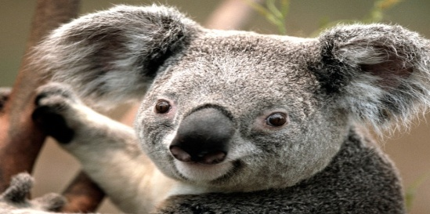
السؤال الثاني: اصل بخط بين الكلمة والصورة المناسبه : 3علامات
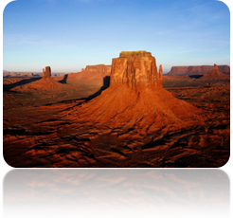
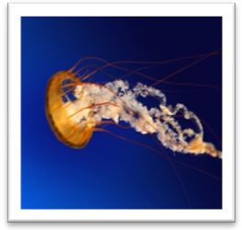 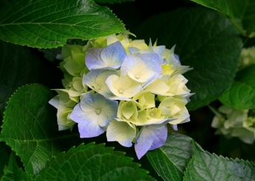 النبات اليابسة الماء
______________________________________________
السؤال الثالث: اضع اشارة √عند الجملة الصحيحة و ×عند الجملة الخاطئة : 20 علامة
1-يتكون سطح الارض من اليابسة والماء ( )
2- تختلف التربة من حيث اللون إما فاتحة او غامقه ( )
3- تستخدم الصخور في الزراعة ( )
4- تستخدم التربة في تثبيت النباتات ( )
5-من استخدام الصخور طحن الحبوب ( )
6- تتكون اليابسة من صخور وتربة ( )
7- أصنف الصخور حسب ملمسها ( )
8- غطاء جسم السلحفاء الدرع ( )
9- الماعز حيوان يأكل النبات ( )
10- نوع حركة الدب المشي( )

